ПОЛОЖЕНИЕ
О ПРОВЕДЕНИИ РЕГИОНАЛЬНОГО ЭТАПА ВСЕРОССИЙСКОГО КОНКУРСА ПРОФЕССИОНАЛЬНОГО МАСТЕРСТВА НАКС
«ЛУЧШИЙ СВАРЩИК РОССИИ» 2025

Организаторы конкурса: СРО Ассоциация «НАКС», Совет по профессиональным квалификациям в области сварки, ООО «ГОССп ЮР», ООО «ЮРГАЦ №3 НАКС».
Партнеры конкурса: ООО «Элистрой», ООО «Оливер», ООО «НГКО Новая Газовая Компания Азов»
При поддержке: Общероссийской общественной организации малого и среднего предпринимательства «ОПОРА РОССИИ», Федеральной службы по экологическому, технологическому и атомному надзору, ООО «НАКС Медиа», Некоммерческого партнерства «Национальное Промышленное Сварочное общество» (НП «НПСО»), Общероссийской общественной организации «Российское Сварочное Профессиональное Сообщество» (ООО «РСПС»), Автономной некоммерческой организации «Национальное агентство развития квалификаций» (АНО «НАРК»), Межрегиональной общественной организации содействия развитию науки и техники «Московский Межотраслевой Альянс Главных Сварщиков» (МРОО «ММАГС»), Кафедры «Машины и автоматизация сварочного производства» Федеральное государственное бюджетное образовательное учреждение высшего образования «Донской Государственный Технический Университет»
Место проведения конкурса:
Площадка Общества с ограниченной ответственностью «Головной орган по сертификации сварочного производства Южного Региона» (ООО «ГОССп ЮР») (номинации РД, РАД, МП и НИ) - Ростовская область, Аксайский муниципальный район, Большелогское сельское поселение, хутор Камышеваха, улица Кварцевая, здание 6

Дата открытия конкурса: 21 апреля 2025 г.
Даты проведения конкурса по конкретным номинациям: 21-23 апреля 2025 г.
Дата закрытия конкурса и торжественной церемонии награждения победителей и призеров: 23 апреля 2025 г.

- ОБЩИЕ ПОЛОЖЕНИЯ
  - Организаторами Всероссийского конкурса профессионального мастерства НАКС «Лучший сварщик России» 2025 (далее – Конкурс) являются СРО Ассоциация «НАКС» и Совет по профессиональным квалификациям в области сварки (СПКС).
  - Финальный этап Всероссийского конкурса профессионального мастерства НАКС «Лучший сварщик России» 2025 проводится после проведения и подведения итогов региональных этапов Конкурса.
  - Общее руководство Конкурсом осуществляет Организационный комитет (Оргкомитет), формируемый организаторами Конкурса и утверждаемый Президиумом СРО Ассоциация «НАКС».
  - Оргкомитет возглавляет Председатель, утверждаемый Президиумом СРО Ассоциация «НАКС».
  - Для разработки конкурсной документации и оценки результатов выполнения конкурсных заданий Организационный комитет формирует Экспертную рабочую группу (далее – ЭРГ).
  - ЭРГ состоит из председателя и членов ЭРГ.
  - ЭРГ готовит программу проведения конкурса по всем номинациям, определяет практические задания, составляет критерии оценки практических заданий.
  - В состав ЭРГ не могут быть включены представители участников конкурса.
  - Организаторами региональных этапов Конкурса являются организации – члены СРО Ассоциация «НАКС», в соответствии с Приложением 1.
  - Региональные этапы Конкурса проводятся по одной и/или нескольким следующим номинациям:
А) Ручная дуговая сварка плавящимся покрытым электродом (РД);
Б) Механизированная сварка проволокой сплошного сечения в активном газе (МП);
В) Ручная аргонодуговая сварка неплавящимся вольфрамовым электродом (РАД);
Г) Сварка нагретым инструментом (НИ).
  - О содержании практического задания и нормативном времени на его выполнение участники региональных этапов Конкурса извещаются заблаговременно и дополнительно по прибытию на Конкурс.
  - Не допускается замена участников Конкурса без согласования с организаторами.
  - Рабочие места оснащаются в соответствии с требованиями охраны труда, промышленной санитарии и содержат полный комплект механизмов, приспособлений и сварочных материалов.
  - Организаторы региональных этапов Конкурса обеспечивают размещение участников, питание, проводят ознакомление с рабочими местами, организуют фото и видеосъёмку.
  - Сварочные материалы, сопутствующие материалы и сварочные образцы предоставляют организаторы и/или Партнеры региональных этапов Конкурса.
  - Для оказания необходимой медицинской помощи оборудуется медицинский пункт.
  - Вся информация о региональных этапах Конкурса размещается в разделе «Конкурсы НАКС» на официальном интернет-сайте НАКС: https://naks.ru/
  - Изменение требований настоящего Положения может производиться только организаторами Конкурса.

- ПОРЯДОК УЧАСТИЯ В КОНКУРСЕ
  - Организационный взнос за участие в региональном этапе Конкурса составляет 10500 (десять тысяч пятьсот) рублей 00 копеек, в том числе НДС (5%) - 500 (пятьсот) рублей 00 копеек.
  - Участие в региональных этапах Конкурса могут принять любые сварщики, являющиеся гражданами РФ.
  - К участию в финальном этапе Конкурса допускаются победители и призеры (занявшие первые и/или вторые места) на региональных этапах Конкурса в 2025 году, являющиеся гражданами РФ. В случае, если победитель и призер (занявший второе место) не может принять участие в финальном этапе Конкурса, то, по согласованию с Оргкомитетом, к участию может быть допущен сварщик, занявший третье место по итогам региональных этапов Конкурса в 2025 году.
  - Для участия в региональном этапе Конкурса организации подают заявки организаторам региональных этапов Конкурса по форме, расположенной на сайте https://svarka-ug.ru/konkurs2025 и https://юр3гац.рф не позднее 01.04.2025 г. Заявки необходимо направлять на электронный адрес: gac-ur@yandex.ru или yur3gac@naks.ru (Тема «Конкурс сварщиков»)
  - К заявке в обязательном порядке прилагаются следующие документы:
- согласие участника на обработку персональных данных (форма согласия на обработку персональных данных приведена на интернет-странице конкурса);
- согласие на обработку персональных данных, разрешенных субъектом персональных данных для распространения (форма согласия на обработку персональных данных, разрешенных субъектом персональных данных для распространения приведена на интернет-странице конкурса);
- документ о квалификации (удостоверение, и/или документ об образовании, и/или свидетельство о квалификации);
- справка об общем стаже работы по сварке (выписка из трудовой книжки);
- заключение медицинской комиссии об отсутствии противопоказаний к работе сварщиком в соответствии с приказом Минздрава России от 28.01.2021г. № 29н.;
- документ, подтверждающий прохождение проверки знаний по электробезопасности (не ниже 2 группы по электробезопасности);
- документ, подтверждающий обучение требованиям охраны труда по программе «Обучение безопасным методам и приемам выполнения работ при воздействии вредных и (или) опасных производственных факторов, источников опасности, идентифицированных в рамках специальной оценки условий труда и оценки профессиональных рисков» в соответствии с Постановлением Правительства РФ от 24.12.2021 г. № 2464 «О порядке обучения по охране труда и проверки знания требований охраны труда» (в соответствии с заявленной номинацией).
  - Все затраты, связанные с проездом до места проведения регионального этапа Конкурса и обратно и проживанием, берет на себя организация, направляющая участника.
  - По прибытии участников производится их регистрация (по документу, удостоверяющему личность), ознакомление с содержанием практического задания, распорядком дня, а также жеребьевка и инструктаж по охране труда (на рабочем месте).
  - Перед началом Конкурса проводится построение и приветствие участников Конкурса.
  - Порядковый номер участников, дата и время соревнований для каждого конкретного участника определяется жеребьевкой.
  - Каждый участник должен иметь при себе: сварочную маску, защитную одежду, защитную обувь, рукавицы, перчатки и иные средства индивидуальной защиты в зависимости от номинации, в которой он планирует участвовать.
- ПОРЯДОК ПРОВЕДЕНИЯ КОНКУРСА
  - Конкурс состоит только из практической части.
  - В номинациях А, Б и В каждый участник должен выполнить сварку одного образца (Приложение 2):
А) дуговая сварка плавящимся покрытым электродом (РД):
- стыковое соединение – трубы из стали 09Г2С или её аналога, размером ∅ 159х8 (мм) длиной 125 мм, сварочные материалы – электроды с основным видом покрытия типа Э50А по ГОСТ 9467: ∅ 2,5 мм и ∅ 3,0 мм.
Б) дуговая сварка плавящимся электродом в защитном газе (МП):
- стыковое соединение – трубы из стали 09Г2С или её аналога, размером ∅ 159х8 (мм) длиной 125 мм, сварочные материалы – сварочная проволока Св-08Г2С по ГОСТ 2246-70 ∅ 1,2 мм, защитная газовая смесь 80%Ar+20% CО₂.
В) дуговая сварка неплавящимся электродом в защитном газе (РАД):
- стыковое соединение – трубы из стали 09Г2С или её аналога, размером ∅ 57х4 (мм) длиной 125 мм, сварочные материалы – сварочная проволока Св-08Г2С по ГОСТ 2246-70: ∅ 1,2 мм и ∅ 2,4 мм; защитный газ - Аr 100%; вольфрамовый электрод ∅ 2,4 мм.
  - В номинации Г – сварка нагретым инструментом (НИ), каждый участник должен сварить стыковое соединение (КСС 1) – трубы из полиэтилена марки ПЭ 100, ∅ 110 мм, SDR 11, степень автоматизации – стыковая сварка с ручным управлением.
  - Пространственное положение сварных швов, одинаковое для всех участников при сварке каждого образца в номинациях А, Б и В (Приложение 3), будет определено жребием в соответствии со стандартом ГОСТ Р ИСО 6947-2022 заранее и доведено до сведения участников непосредственно перед началом соревнований.
  - Карты сварки КСС во всех четырёх номинациях выдаются участникам непосредственно перед началом практического этапа.
  - К практическому заданию сварщики приступают одновременно, сварочные кабины занимают в соответствии с порядковым номером, присвоенным в процессе жеребьевки.
  - Контрольное нормативное время сварки и сборки образцов:

Номинация | Контрольное нормативное время выполнения задания (мин.)
Дуговая сварка плавящимся покрытым электродом (РД) | 90
Дуговая сварка плавящимся электродом в защитном газе (МП) | 70
Дуговая сварка неплавящимся электродом в защитном газе (РАД) | 70
Сварка нагретым инструментом (НИ) | 60

  - Хронометраж ведётся с момента команды ЭРГ до полного завершения процесса сварки и зачистки КСС. Время, затраченное ЭРГ на контроль сборки, добавляется к контрольному нормативному времени выполнения задания.
  - Критерии оценки сварных соединений приведены в Приложении 4 (в разработке) к настоящему Положению.
  - Требования к сборке образцов в номинациях А, Б и В:
    - Время, затраченное на сборку, входит в общее контрольное нормативное время выполнения задания. Сборку необходимо выполнить в соответствии с требованиями технологической карты в удобном для участника пространственном положении.
    - Перед выполнением прихваток сварщики должны проверить заготовки КСС чтобы убедиться, что заготовки пригодны для сварки. Замена деталей допускается по решению ЭРГ Конкурса. Решение по любому спору выносится на усмотрение ЭРГ.
    - Сварочные материалы, используемые для выполнения прихваток при сборке, должны использоваться те же, что и для выполнения основного сварного соединения.
    - Типоразмер (диаметр электродов) используемых сварочных материалов отдается на усмотрение сварщиков.
    - После того как сварщик собрал образец, он должен выйти из своей кабины, поднять руку, дождаться члена ЭРГ и доложить ему о готовности приступить к сварке.
    - Члены ЭРГ заносят в протокол каждый шаг сборки конкурсных деталей для того чтобы убедиться, что сборка выполнена в соответствии с требованиями технологической карты и затем подписывают протокол совместно со сварщиком.
    - Если сборка осуществлена неправильно, сварщик осуществляет сборку повторно. Время, затраченное на повторную сборку, не добавляется к контрольному нормативному времени выполнения задания. Непрошедшие проверку собранные конкурсные детали не допускаются к соревнованиям.
  - Требования к сварке КСС:
    - После выполнения фиксации конкурсных деталей, сварщик должен доложить об этом члену ЭРГ для проверки и подтверждения правильности закрепления. Без получения подтверждения, КСС на фиксаторе не допускаются к сварке. В противном случае будет начислено 0 баллов.
    - При фиксации трубы на держателе, собранное КСС необходимо установить в приспособлении таким образом, чтобы прихватки не находились в потолочном положении. После установки собранного КСС в приспособлении, участник обязан доложить об этом члену ЭРГ, отметить положение «на 12 часов» на указанной членом ЭРГ детали.
    - Стыковые швы должны быть выполнены односторонней сваркой с полным проваром (гарантированным формированием обратного валика).
    - Во время сварки не разрешается снимать конкурсные детали с фиксатора, сдвигать или менять положение при сварке.
    - Сварка стыков труб при горизонтальном расположении осей (В1) выполняется двумя полупериметрами снизу вверх. При вертикальном расположении осей труб (Г) сварка осуществляется в одном направлении (сварку выполнять «на проход»).
    - За нарушение любого из вышеупомянутых правил начисляется 0 баллов.
    - В номинации Г сборка и сварка образца должны быть выполнены в соответствии с требованиями технологической карты.
  - Требования к зачистке сварного шва:
    - Использование шлифовальной машинки не допускается на всей длине облицовочного слоя шва.
    - Шлифовальная машина допускается к применению для межслойной зачистки. Конкурсные образцы, на которых будут обнаружены следы шлифовальной машины на облицовочном слое, допускаться до оценки не будут и участнику будет начислено 0 баллов.
  - Оценка сварных соединений конкурсных деталей:
    - Оценку качества выполнения конкурсного задания участником осуществляет ЭРГ.
    - Оценка сварных соединений конкурсных деталей в номинациях А, Б и В проводится с применением ВИК (визуально-измерительного метода контроля) и РК (рентгенографического метода контроля).
    - Оценка сварных соединений в номинации Г проводится с применением ВИК и УК (ультразвукового метода контроля).
    - Образцы, не прошедшие ВИК, не допускаются к проведению РК и УК.
    - При получении одинакового количества баллов по результатам внешней (ВИК) и внутренней (РК или УК) оценки, победителем будет считаться сварщик, затративший меньшее время на сборку и сварку.
    - Итоги Конкурса оформляются итоговым Протоколом, утверждаются организаторами регионального этапа Конкурса и направляются в Оргкомитет, не позднее 2 (двух) календарных дней после окончания проведения регионального этапа.

  - Дисциплина на конкурсе:
    - Сварщики должны следовать указаниям членов ЭРГ и соблюдать требования охраны труда и техники безопасности во время соревнований.
    - Члены ЭРГ имеют право остановить и отстранить сварщиков, которые нарушают требования охраны труда и техники безопасности.
    - В случае игнорирования требований ЭРГ, об этом будет доложено Председателю ЭРГ, который в свою очередь примет меры наказания.
    - В зоне соревнований должна соблюдаться тишина. Шум и обсуждения запрещены. Сварщики могут доложить члену ЭРГ о возникновении проблемы. После получения согласия сварщик может приостановить работу. В противном случае время на приостановку будет прибавлено к основному времени.
    - Если в процессе выполнения задания произошла поломка оборудования не по вине участника – контрольное нормативное время останавливается и возобновляется после решения проблемы организаторами. Если поломка оборудования произошла по вине участника – участник снимается с соревнований и ему начисляется 0 баллов.
    - В зоне соревнований разрешается находиться только участникам и членам ЭРГ.
- ОПРЕДЕЛЕНИЕ ПОБЕДИТЕЛЕЙ, ПРИЗЕРОВ, ПОДВЕДЕНИЕ ИТОГОВ РЕГИОНАЛЬНОГО ЭТАПА КОНКУРСА
  - При подведении итогов регионального этапа Конкурса ЭРГ подсчитывает количество баллов каждого участника и сводит их в итоговую таблицу. Итоги конкурса размещаются на сайте организатора регионального этапа Конкурса и в разделе «Конкурсы НАКС» на официальном интернет-сайте НАКС: https://naks.ru/
  - Победителем в номинации считается участник, набравший в сумме наибольшее количество баллов.
- НАГРАЖДЕНИЕ ПОБЕДИТЕЛЕЙ РЕГИОНАЛЬНОГО ЭТАПА КОНКУРСА
  - Для поощрения победителей, призёров регионального этапа Конкурса по каждой номинации устанавливаются три призовых места.
  - Участникам, занявшим 1-е, 2-е и 3-е место, вручаются соответствующие дипломы, ценные призы.

Приложение 2: Контрольные образцы для сварки.

МП и РД

 |  | 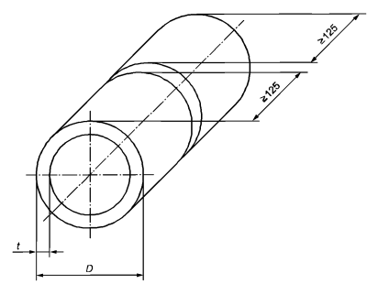
Материал | 09Г2С или аналог
Толщина (t) | 8 мм
Длина | 125 мм
Диаметр (D) | 159 мм

РАД/141

Материал | 09Г2С или аналог
Толщина (t) | 4 мм
Длина | 125 мм
Диаметр (D) | 57 мм

НИ

Основной материал (марка) | ПЭ 100
Основной материал (группа) | М 61
Толщина свариваемых деталей, мм | 10
Диаметр деталей, мм | 110
SDR | 11
Степень автоматизации | СР (с ручным управлением)
Вид свариваемых деталей | Т+Т (труба с трубой)

Эскиз контрольного сварного соединения

Конструкция соединения | Конструктивные  элементы шва
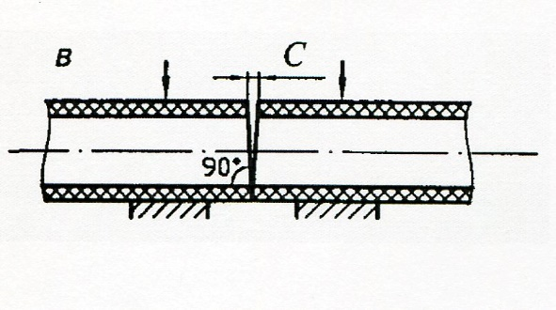  С - не более 0,3 мм | 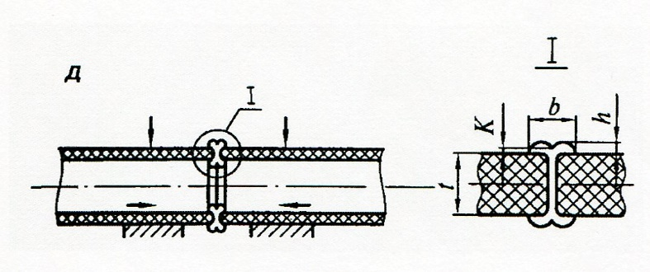  b = 6,5-10 мм  h = 2,5-4,5 мм  K - выше наружной поверхности труб

Приложение 3: Пространственные положения сварных швов.

Стыковое соединение труб.

Горизонтальное положение (PC) | 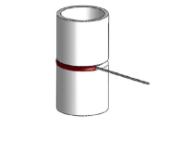
Вертикальное положение (труба неповоротная), сварка снизу вверх (PH) | 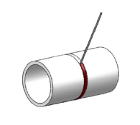
Наклонное положение (труба неповоротная), сварка снизу вверх (H-L045) | 